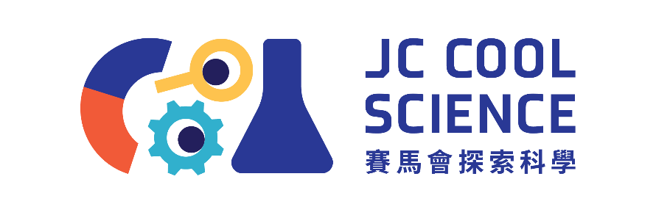
*工作紙*
15分鐘科學探究活動
橙汁糖度大探秘
設計 | 吳綺茵老師、練翠瑩老師、羅英翔老師、黃世華老師
年級 | 四年級
學習範疇 | 範疇二: 物質、能量和變化
學習重點 | 探究不同飲品中糖分含量的差異，並解釋「溶解性」與「濃度」的基本概念，運用科學方法進行觀察、測量及比較
學習目標 | - 知識和理解：:理解糖度與溶解濃度的關係，能解釋BRIX糖度計的基本原理；  - 技能和過程：能以公平測試方式測量及比較不同橙汁的糖度，並以模型方式視覺化數據；  - 價值觀和態度：能以數據為本，作出理性及健康的飲食判斷，培養科學探究與批判思維

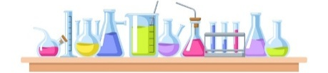

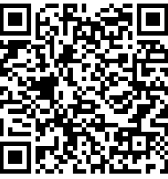
目標：
為小科解決問題，到底天然果汁是否較少糖。 AI 繪本 QR CODE

飲料:
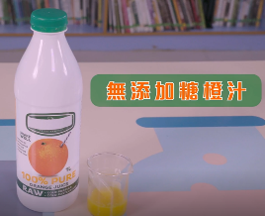 | 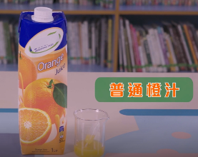 | 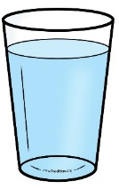
- 品牌A橙汁 (無添加糖) | - 品牌B橙汁 (普通) | - 水

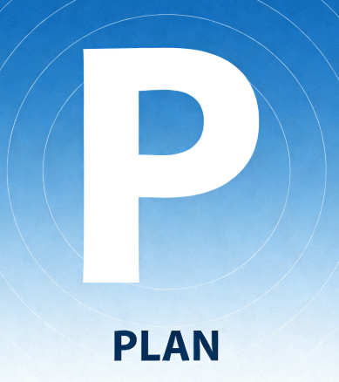
猜一猜
哪一個品牌的橙汁含糖量較高? 品牌

想一想
列舉所有你認為可以測量果汁含糖量的方法?
___________________________________________________________
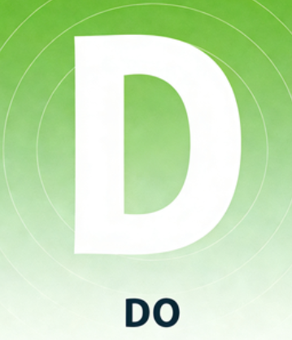

實驗結果:
使用BRIX折射儀測量以下飲料的甜度。
飲料 | BRIX 讀數
飲料 | 第一次試驗 | 第二次試驗 | 平均值 (第一次及第二次試驗的總和除二)
A. 水
B. 品牌A橙汁
C. 品牌B橙汁

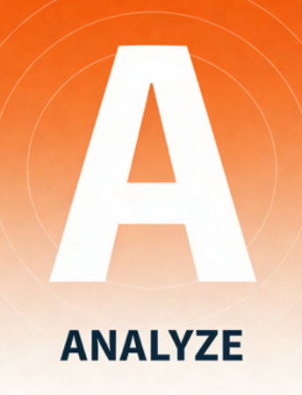
分析:
根據結果，計算每種飲料中糖的含量（以克為單位），方法是計算在100毫升
水中需要溶解多少糖才能達到相同的甜度水準。

飲料 | 糖分含量（克）
A. 水
B. 品牌A橙汁
C. 品牌B橙汁

動一動：
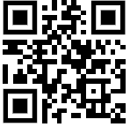
依據你的分析拍攝一張相片，將方糖置於飲品旁側，以此標示該飲品的總含糖量，並將相片上傳至 PADLET 平台。
PADLET QR CODE
結論:

________________________________________________________

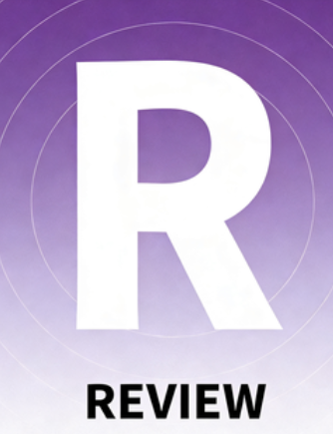
動一動：
根據你的結論
反思問題：
- 通過這次調查，你發現了什麼？
- 這次調查會影響你未來的飲料選擇嗎？為什麼？
- 你能提出鼓勵更健康飲品選擇的方法嗎？
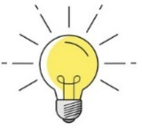
- 你對這次調查還有其他問題嗎？

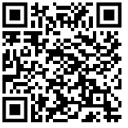

延伸閱讀 QR CODE

